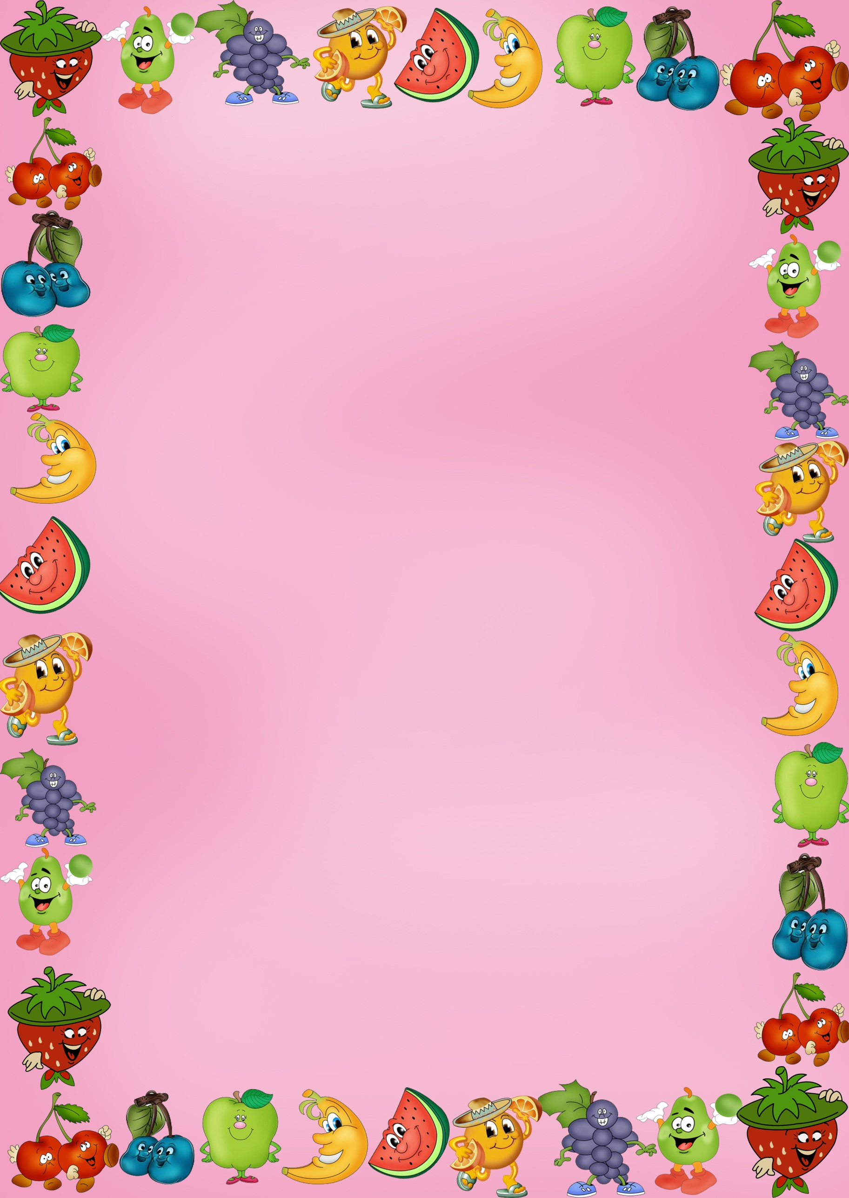

Шість принципів
харчування

Батьківський валеологічний всеобуч
Так само, як і рухова активність, за гартувальні процедури, харчування дитини – невід`ємний чинник міцного здоров`я, про що треба дбати всім батькам, особливо влітку. Оздоровчі заходи націлені на те, щоб у дитини збільшилась маса тіла, але не за рахунок жирових відкладень, а росту і розвитку м`язових тканин. Щоб досягти бажаного ефекту, годувати дитину треба з урахуванням кількох принципів.
Перший – різноманітність харчування. Щоб дитина отримувала необхідні для життя й розвитку речовини, городину та садовину, хлібобулочні та круп`яні вироби, білки тваринного походження. Не така важлива кількість їжі, як розподіл її за основними групами. Основу раціону мають становити продукти з цілого зерна (мюслі, вівсяні пластівці, гречка, хлібобулочні вироби з цільного зерна тощо). Друге за важливістю місце посідають овочі та фрукти. На третьому місці – молочні продукти та носії білка. Вершиною цієї своєрідної піраміди є жири, цукор, кондитерські вироби.
Другий принцип – натуральність харчування. Практична реалізація його полягає в тому, що до раціону дитини вводять максимум свіжих продуктів у сирому вигляді або після мінімальної термічної обробки. Тут ми пропонуємо:
- пити натуральне не пастеризоване молоко, самим робити з нього морозиво, йогурти, сир;
- готувати м`ясні страви лише з натурального (не консервованого м`яса);
- мінімізувати в раціоні дитини ковбасні вироби;
- не споживати консервованих продуктів;
- не споживати білого комерційного хліба;
- обмежити використання в їжу здоби;під час приготування страв використовувати тільки нерафіновані олії;
- остерігатися вживання сирих яєць, оскільки білок сприяє розвиткові біоти пової недостатності, а вживання комерційних яєць може спричинитися до захворювання на сальмонельоз;

- надавати перевагу вживанню свіжих фруктів та ягід перед комерційними соками та напоями.
Найголовнішою проблемою організації харчування дитини є стимуляція апетиту (третій принцип).
Такі поради:
- зменшити у стравах вміст жиру, оскільки жир пригнічує секрецію шлункового соку;
- не давати пити під час їжі, бо зайва рідина розбавляє шлунковий сік, через що їжа довше затримується в шлунку;
- між основними прийомами їжі дозволяти дитині вживати тільки свіжі овочі та фрукти, натуральні свіжі соки, компоти. Це стимулює шлункову секрецію, підвищує апетит;
- по змозі годувати дитину на свіжому повітрі. Чудовим стимулом апетиту є обід на березі річки, в лісі біля вогнища.
Основні прийоми їжі доцільно завершувати десертом (четвертий принцип), щоб маля отримувало психофізичне задоволення від їжі. Десерт має містити два інгредієнти: легкозасвоювані та амінокислоту триптофан. У взаємодії з вуглеводами триптофан з крові потрапляє у мозок, де з нього синтезується серотонін, який поліпшує контакт між нервовими волокнами та нервовими клітинами. Це стимулює настрій, закріплює позитивний рефлекс на їжу. На десерт можна порекомендувати коктейлі на основі сухого молока, яєчного порошку з додаванням цукру, свіжих фруктів, горіхів, порошку какао.
Кондитерські вироби з чистим шоколадом не можна використовувати на десерт. Шоколад містить щавлеву кислоту, що перешкоджає всмоктуванню мінеральних речовин. Окрім того, шоколад має сильні алергенні властивості. Дітям рекомендують тільки молочний шоколад можна з горіховими наповнювачами.
Влітку, коли дитина багато рухається на свіжому повітрі, вона частенько не може діждатися обіду, просячи у мами щось перекусити. Не варто їй відмовляти, але треба продумати таке проміжкові харчування. По – перше, воно не повинно бути ситим (за обсягом та енергоємністю), по – друге – не притуплювати, а стимулювати апетит. Тому найкраще запропонувати йогурт (вітчизняного виробництва) або кисляк з фруктами, чи ягодами, свіжі фрукти та ягоди або сік з них. Можна також дати дитині гарячий бутерброд з тертим твердим сиром та овочами; сухофрукти

з горіхами. Багатьох цікавить, чи можна включати до раціону дитини продукти з консервантами, хімічними барвниками. Не варто. Тим паче літом, коли вдосталь натуральних продуктів. Не використовуйте овочі й фрукти, які оброблялись отрутохімікатами, дезінфікувалися, покривалися шаром воску (як завезена комерційна продукція). Вирощені в умовах рідної природи фрукти – найкращий засіб «косметики» організму дитини зсередини, бо сприяють виведенню основних токсинів: важких металів, радіонуклідів тощо.
У літній період належить потурбуватися і про те, щоб відрегулювати роботу кишечника, - це п`ятий принцип. За оптимальної роботи кишечник спорожнюється у строго визначений час, пригнічується активність гнильної мікрофлори. Для цього необхідно включати в раціон страви з харчовими волокнами (овочі, фрукти, цільне зерно) та кисломолочні продукти.
А підсумок усього цього дуже простий – здоров`я дитини грунтується на натуральній грубій їжі, а не на екзотичних продуктах і стравах.
Якщо дитина має зайву вагу за рахунок жирових відкладень, корекцію ваги належить проводити вчасно – шостий принцип. Серед багатьох дієт найефективніша білково – овочева, яка дозволяє знизити калорійність раціону, а також підвищує його біологічну цінність. В раціоні різко знижують вміст жирів, простих вуглеводів (цукор, кондитерські вироби), всі види виробів з тіста (білий хліб, булки, макарони) а також картоплі, круп (окрім вівсяної та гречки) й дуже солодких продуктів.

